**第一课时：两位数加一位数(进位)**

**教学内容：**P76-77

**教学目标：**

1、经历探索两位数加一位数（进位）口算方法的过程，借助学具操作领悟进位的原理，掌握两位数加一位数（进位）的口算方法。

2、通过比较进位加法与不进位加法在算法与结果上的异同，进一步理解加法算理，形成一定的口算意识。

3、培养学习数学的兴趣、初步的自主探究意识、主动合作意识和不怕困难的精神。

**教学重点：**领悟进位原理，掌握两位数加一位数（进位）的口算方法。

**教学难点：**比较例题两道题计算方法的不同点。

**课前准备：**小棒

**教学过程：**

一、复习引新：

1、口算：

6+8 9+4 7+6 5+8

30+8 24+5 13+6 8+21

提问：计算一位数加一位数的进位加法时，个位相加满十怎么办？

计算两位数加一位数时，要注意什么？

2、揭示课题。

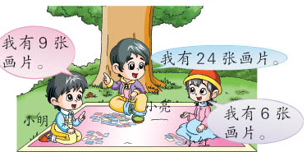二、探究新知：

1、出示情境图：

（1）提问：从图上，你看到了什么？能提出一个用加法计算的问题吗？

同伴讨论，交流反馈。

根据学生的回答，教师相机板书：

①小明和小红一共有多少张画片？9+6

②小明和小亮一共有多少张画片？24+9

③小亮和小红一共有多少张画片？24+6

④三个人一共有多少张画片？24+6+9

（2）提问：小朋友们能够解决哪些问题呢？

根据学生的回答，教师说明：今天我们继续学习两位数加一位数，那么今天学习的内容到底和前面学习的有什么不同呢？

2、提问：怎样计算24+6=？你能用手中的小棒摆一摆，验证一下自己算得对不对吗？

（1）引导学生有序操作：先摆什么？再摆什么？想想应该怎样计算？

（2）指名演示，提问：摆小棒的过程中，你们遇到了什么问题？

引导学生明确：4+6=10，10根小棒可以捆成1捆；与2捆合起来是3捆，也就是30.

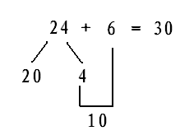（3）提问：谁能看着算式说一说，计算24+6我们应该先算什么，再算什么？

根据学生的回答，相机板书：

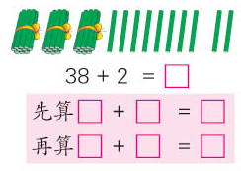（4）即时练习：

指名说说怎样摆小棒，再要求学生完成填空。

（5）比较：计算24+6、38+2时要注意什么？

引导学生明确：个位相加满十，要向十位进1。

3、提问：怎样计算24+9=？先估计一下，结果大约是几十多？为什么？

再用你手中的小棒摆一摆，验证一下自己算得对不对吗？

（1）引导学生有序操作：先摆什么？再摆什么？想想应该怎样计算？

（2）指名演示，注意不同算法。

（3）提问：谁能看着算式说一说，计算24+9我们应该先算什么，再算什么？

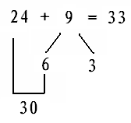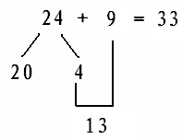根据学生的回答，相机板书：

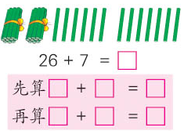（4）即时练习：

指名说说怎样摆小棒，再要求学生完成填空。

比较不同算法：以上方法你认为哪一种比较简便？你喜欢哪一种方法？

3、比较：计算24+6和24+9在计算时有什么相同？有什么不同？

引导学生明确：都是个位相加满十要向十位进1,24+6得到整十数，24+9得到的不是整十，计算时不能忘记个位上的3.

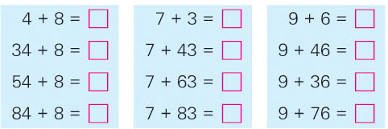4、巩固练习：P77想想做做2

提问：你是怎样计算的？你发现计算时都要先算什么？

5、新知小结：

提问：今天我们学习的两位数加一位数，与前面学习的有什么不同？计算时要注意什么？

三、课堂练习：

1、专项练习：判断下面各题的结果各是几十多？再口算。

23+6 56+2 6+33 7+81

23+8 56+4 9+33 7+85

提问：你是怎样想的？

2、P77想想做做3

学生独立练习，核对答案。

3、拓展提优：

43+（ ）的结果是四十多，（ ）最大能填几？

46+（ ）的结果是五十多，（ ）最小能填几？

四、全课总结。